http://orientacion.sunat.gob.pe/index.php/personas-menu/impuesto-a-la-renta-personas-ultimo/deduccion-adicional-de-3-uit/7074-14-preguntas-frecuentes

Que ingrese a las casilla 514 en sección de rentas de trabajo, te remito al secuencia de pantallas para que registre su info.

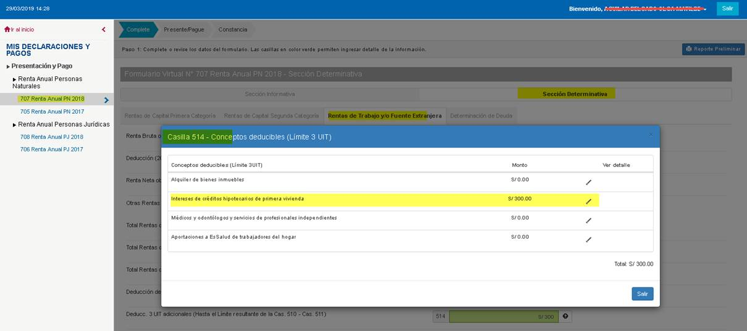

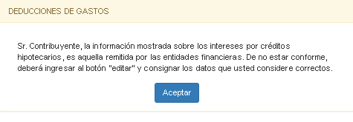

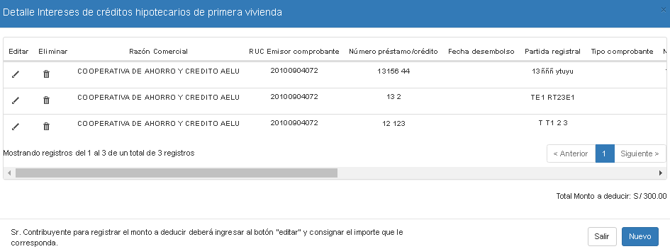

IMPORTANTE: registrar el monto a deducir.

